Beszámoló a 2025-2026 tanév 1. félévében végzett hallgatói elégedettségmérésről
1.1. Mennyire felel meg a felvételi előtti elvárásainak a szakja képzési programja?
2 válasz
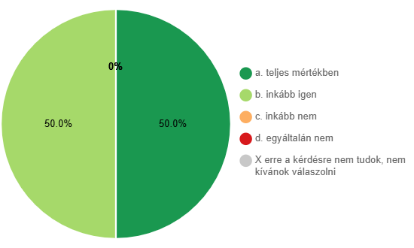
1.2. Ön szerint mennyire járulnak hozzá a szakmai fejlődéséhez a szakterületéhez tartozó tantárgyak?
2 válasz
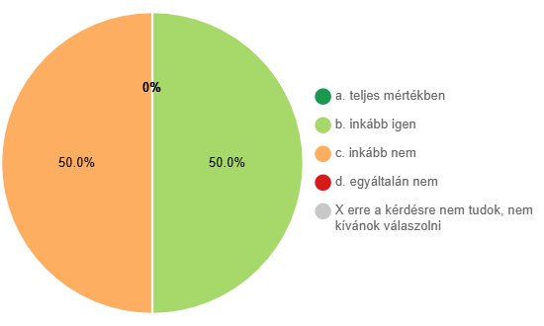
1.3. Mennyire érzi úgy, hogy a tanszék figyelembe veszi az Ön véleményét a képzési program kidolgozása során?
2 válasz
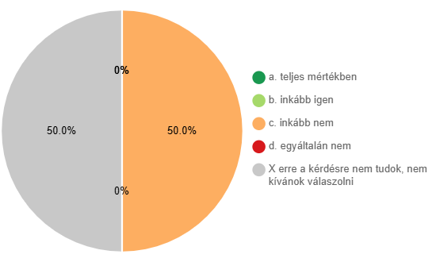
1.4. Van-e konkrét javaslata a szakja képzési programjával kapcsolatban?
0 válasz

1.5. Ön szerint mennyire járulnak hozzá a szakmai fejlődéséhez a szakján folytatott gyakorlatok?
2 válasz
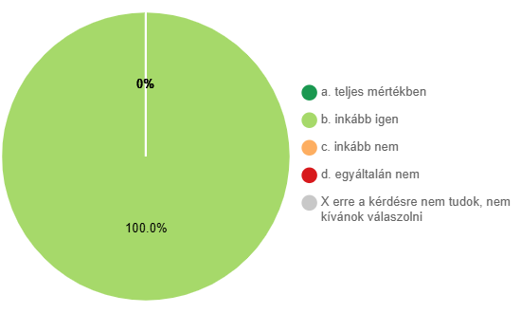
1.6. Mennyire tartja megfelelőnek a gyakorlati képzésre fordított időt a szakján?
2 válasz
1.7. Van-e konkrét javaslata a szakja gyakorlati rendszerével kapcsolatban?
0 válasz

1.8. Mennyire tartja megfelelőnek a szabadon választható tárgyak kiválasztásának menetét?
2 válasz
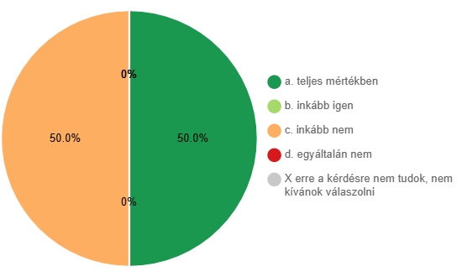
1.9. Mennyire tartja megfelelőnek a szabadon választható tárgyak kínálatát?
2 válasz
1.10. Mennyire érzi úgy, hogy a választható tantárgyak révén Ön maga is befolyásolja a tanterv kialakítását?
2 válasz
1.11. Van-e konkrét javaslata a szabad tárgyválasztás rendszerével kapcsolatban?
0 válasz

1.12. Mennyire elégedett a tanév időbeosztásával?
2 válasz
1.13. Mennyire tartja megfelelőnek a heti óraterhelését?
2 válasz
1.14. Mennyire tarja megfelelőnek a napi óraterhelését?
2 válasz
1.15. Mennyire tarja megfelelőnek a beszámoló- és vizsgaidőszak beosztását?
2 válasz
1.16. Mit változtatna a tanév időbeosztásán, az órarenden, a beszámoló- és vizsgarenden?
0 válasz

1.17. Mennyire elégedett az évfolyammunka, szakdolgozat téma választásának rendjével?
2 válasz
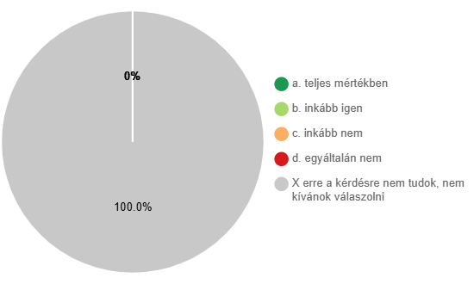
1.18. Mennyire elégedett a tanszéke által kiírt évfolyammunka és szakdolgozat témákkal?
2 válasz
1.19. Mennyire elégedett az intézet kutatási infrastruktúrájával (könyvtár, elektronikus adatbázisok, laboratóriumok stb.)?
2 válasz
1.20. Mennyire elégedett az évfolyammunkája, szakdolgozata témavezetője tevékenységével?
2 válasz
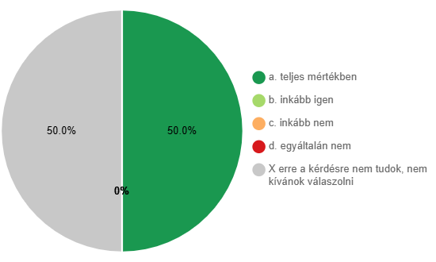
1.21. Mennyire ismeri az intézmény tudományetikai szabályozásait?
2 válasz
1.22. Mennyire tartja megfelelőnek az intézmény tudományetikai szabályozásait?
2 válasz
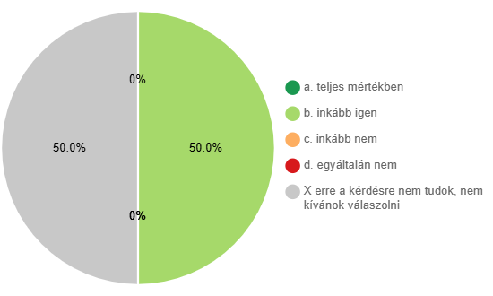
1.23. Van-e javaslata az évfolyammunkák, szakdolgozatok rendszerével kapcsolatban?
0 válasz

1.24. Van-e bármilyen panasza az intézmény általános működésével kapcsolatban, különös tekintettel a fenti kérdésekben érintett témák kapcsán?
0 válasz

1.25. Van-e bármilyen egyéb javaslata az intézmény általános működésével kapcsolatban?
0 válasz

1.26. Van-e bármilyen javaslata a hallgatói elégedettségméréssel kapcsolatban?
0 válasz

